Regio Noordkop Country & Bluegrass

www.regionoordkop.nl ether: 106.6 FM
Digitaal Ziggo: Kan. 918
luisteren on line kan via: www.regionoordkop.nl/live-radio/
of op elk gewenst moment, wanneer u maar wilt, via
http://hans.vdveen.org/muziek/

U vindt daar de uitzendingen van de laatste drie maanden, waar u vrij uit kunt kiezen.
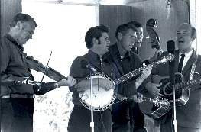

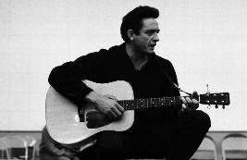
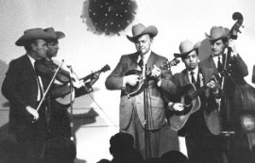
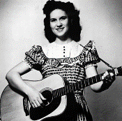
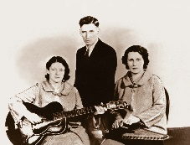
6 februari 2024
Dinsdag 20:00-21:00 – Country & Bluegrass NieUw
Dinsdag 21:00-22:00 – Traditionele Country
Dinsdag 22:00-23:00 – Bluegrass

samenstelling, montage & presentatie
Hans van der Veen

Bij de nieuwe zit er niet een, maar de rest van de avond zit vol met Sarah’s. Mocht iemand met die naam willen reageren? Hans.vdveen.org.
Ik wilde het verder kort houden, maar ik zag de naam van kunstfluiter Jan Tromp (1934-2006) en die van de nog oudere Willy Derby (1886-1944). Daar zal wel een speciale reden voor zijn, maar ik ben vergeten welke. Toch maar weer even luisteren dus.
Hoe langer ik naar de lijst kijk, hoe nieuwsgieriger ik word, maar ik heb het voordeel dat ik nu meteen al even kan luisteren. Dat ga ik doen ook.
Veel luisterplezier!

Dinsdag 6 februari: 20:00-21:00
Country & Bluegrass NieUw !
2024-06
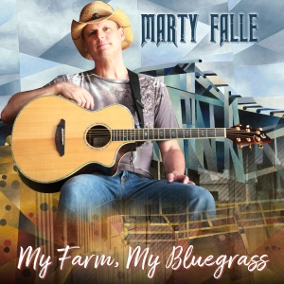

Nieuwe Country:
- Kelly Lang Down on my knees
- Kendra Celise Subborn Bull
- Jan Tromp Beautiful isle of somewhere
- Willy Derby Droomland
- Ruby Red & the Moonshine Brothers Memory lane
- Joel Woollen Stop running
- Colter Wall Prairie evening
- Dennis Quaid Just as I am
- Charley Crockett The man from Waco
Nieuwe Bluegrass
- Rob Ickes & Trey Hensley Just because
- Craig Duncan Driving nails in my coffin
- Alan Munde Five fall down
- Nickel Creek Holding pattern
- Kelley John Gibson I like to believe
- Chris Jones The price of falling
- Marty Falle Ode to Ale 8
- Marty Falle Big Barn Breakdown

Dinsdag 6 februari: 21:00-22:00
Regio Noordkop Country
Country Sara(h)
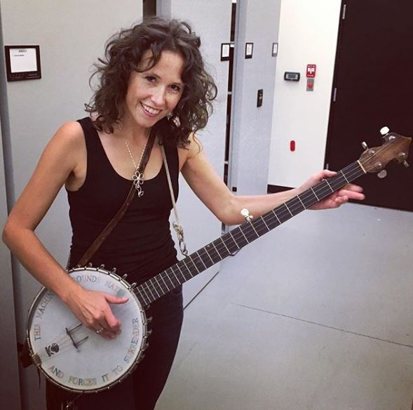
Sarah Lee Guthrie

- Glen Campbell This Is Sarah’s Song
- Billy Edd Wheeler The Waltz Of Miss Sarah Green
- Kinky Friedman Sister Sarah
- Mac Davis Sarah Between the Lines
- Ernest Tubb Say Something Nice To Sarah
- Acoustic Sound Hounds Sarah’s Soldier
- Vern Gosdin Sarah’s Eyes
- Darby & Tarlton Sweet Sarah Blues
- Nitty Gritty Dirt Band Sarah In The Summer
- Uncle Dave Macon He Won The Heart Of Sarah Jane
- Curly Putman & Sarah Johns My Elusive Dreams
- Anne Murray & Sarah Brightman
Snowbird
- Clancy Brothers & Tommy Makem & Mother Sarah Makem
The Cobbler
- Sarah Anne Tuck & Julia Scaddon
The prickley bush
- Sara Syms The game
- Sarah Lee Guthrie & Johnny Irion Oh how he lied
- Sarah Ogan Gunning Ding Dang Rantigan
- Sara Evans There’s only one
- Sara Storer Drover’s Call
- Sara Watkins Tenderhearted
- Carter Family Dark haired true lover
Bonus:
- Sarah Mae & the Birkeland Boys When we cross over
- Nathan Carter Sarah Jane

Dinsdag 6 februari: 22:00-23:00
Regio Noordkop Bluegrass
Bluegrass Sarah
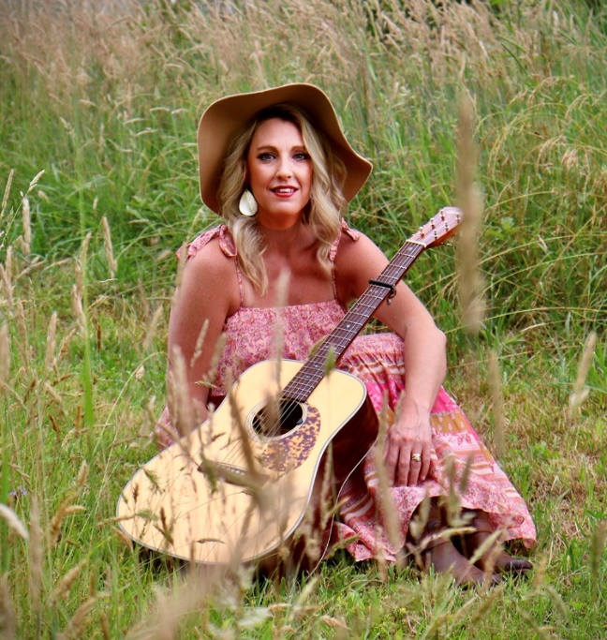
Sarah Amanda Cook

- Bill Clifton Sarah's Willijog (Instr.)
- Tony Trischka Brian and Sarah
- Becky Buller Amos & Sarah
- Don Reno Sweet miss Sarah Jane
- David Davis & Warrior river boys
Ballad of Sarah Malone
- Three Quarter North Sarah Light the Candle
- Snyder Family Band Sarah Joh
- Amanda Cook Sarah dear
- John Lowell Sarah Hogan
- Bobby Giles & Music Mountain
Sister Sarah’s tears
- De Berini's Sarah En Thomas
- Ralph Stanley & Cl Mt Boys My Long Skinny Lanky Sarah Jane
- Steve Martin, Steep Canyon Rangers & Edie Brickell
Sarah Jane And The Iron Mountain Baby
- Don Rigsby & David Thom Sarah’s Eagle
- Red Smiley & BG Cut-ups Rock About My Sarah Jane
- Richard Greene Sarah’s Waltz
- Blue & Lonesome Sarah
- Rarely Herd Bobby and Sarah
Bonus:
- Richard Bailie Sarah’s Stomp

De vorige week
Wilt u luisteren naar het programma van de vorige week?
Control+klik op onderstaande links

Dinsdag 30 januari: Country & Bluegrass NieUw
http://hans.vdveen.org/muziek/A - COUNTRY NU (pas verschenen)/389A - C & BG Nieuw - 2024-01-30.mp3

Dinsdag 30 januari: Noordkop Country: Richard Leigh (2)
http://hans.vdveen.org/muziek/B - NOORDKOP COUNTRY/389B - Regio Noordkop Country - 2024-01-30 - Richard Leigh (2).mp3

Dinsdag 30 januari: Noordkop Bluegrass: Gordon Lightfoot (2)
http://hans.vdveen.org/muziek/C - NOORDKOP BLUEGRASS/389C - Regio Noordkop Bluegrass - 2024-01-30 - Gordon Lightfoot (2).mp3

